Kopmyuter tarmoqlari 2- amaliy topshiriq
Vaqqosov Halilulloxon 25- variant
25 15 ta notebook, 8 ta shaxsiy kompyuter va 3 ta kommutator orqali LAN tarmog‘ini quring. IP manzil: 121.19.1.... .

Tarmoqning tuzilishi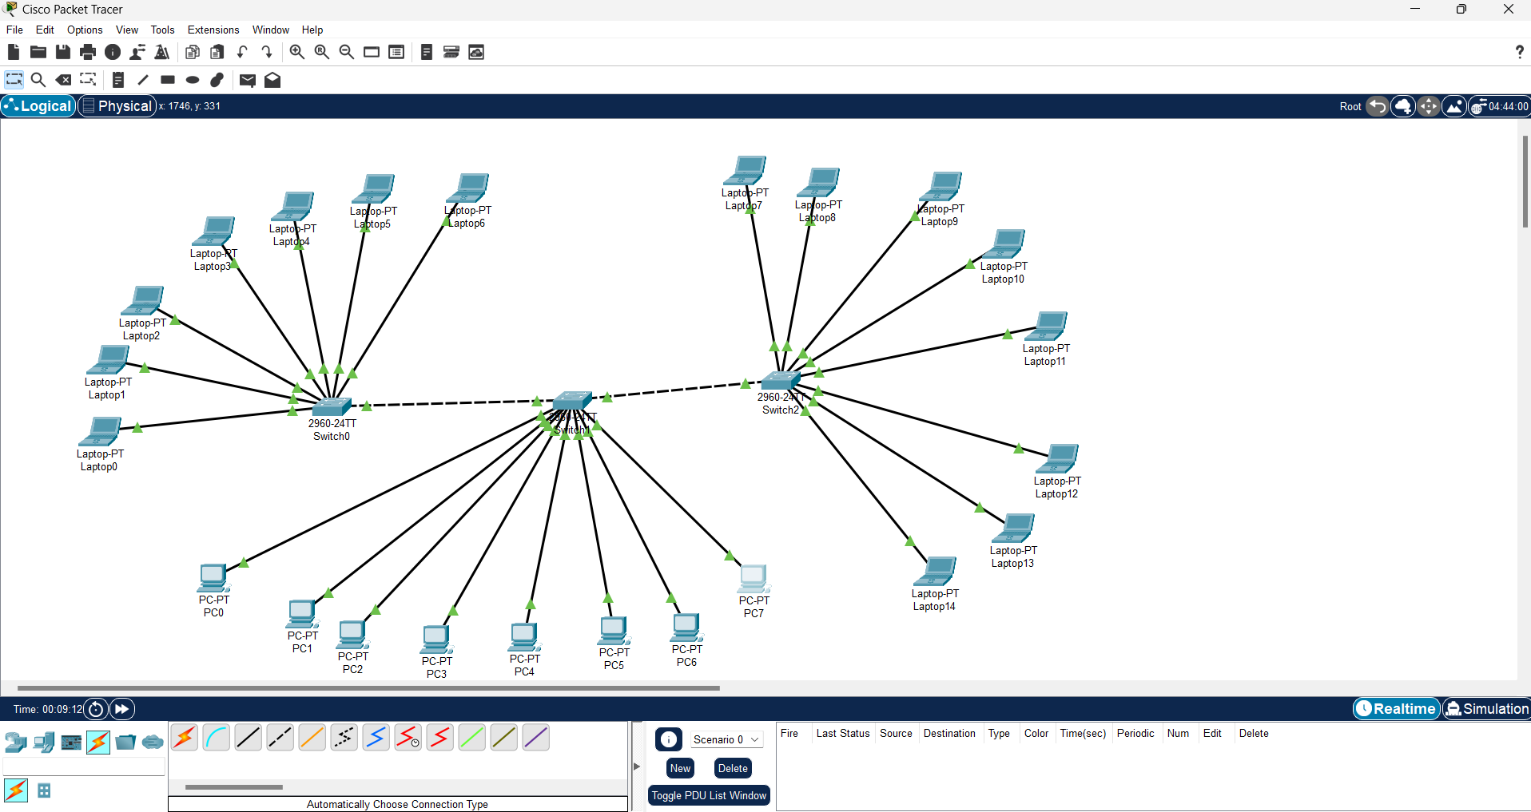
IP maznillarini kiritib chiqamaiz har bir qurilmaga shunda 1 dan 23 gacha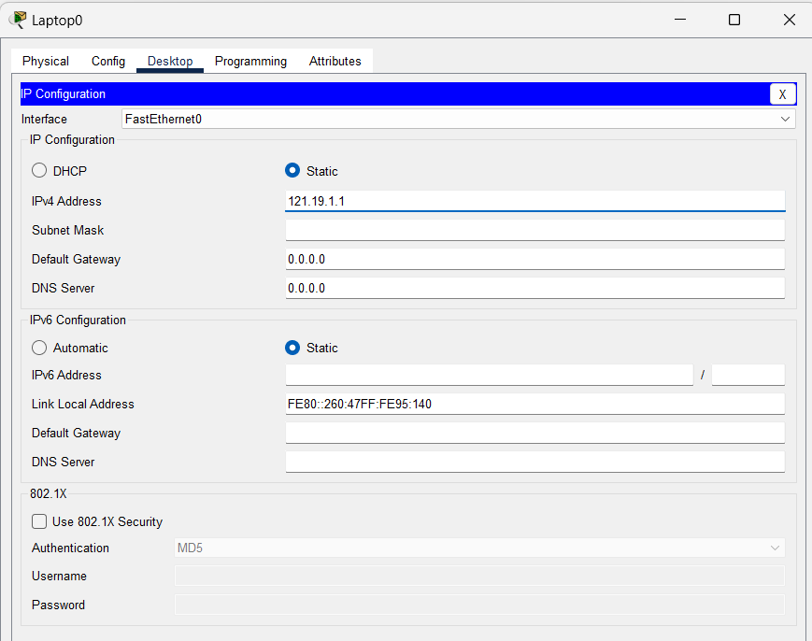
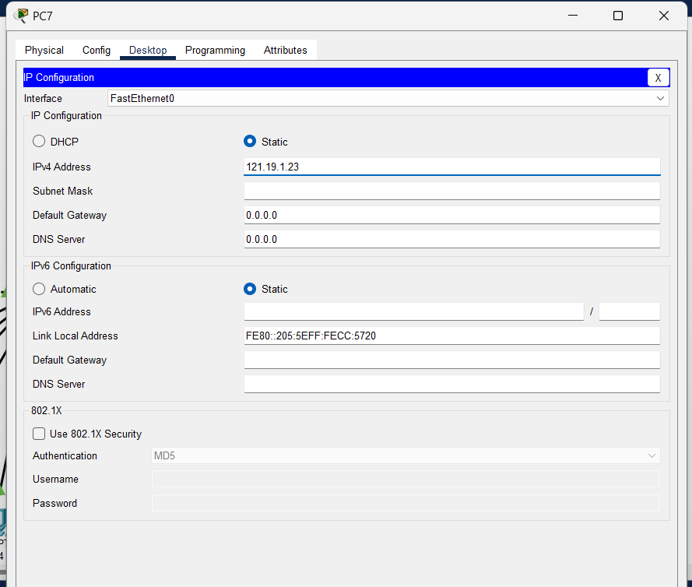
Qurilmalarning to`g`ri ulanganligini tekshiramiz (ping ip adres)
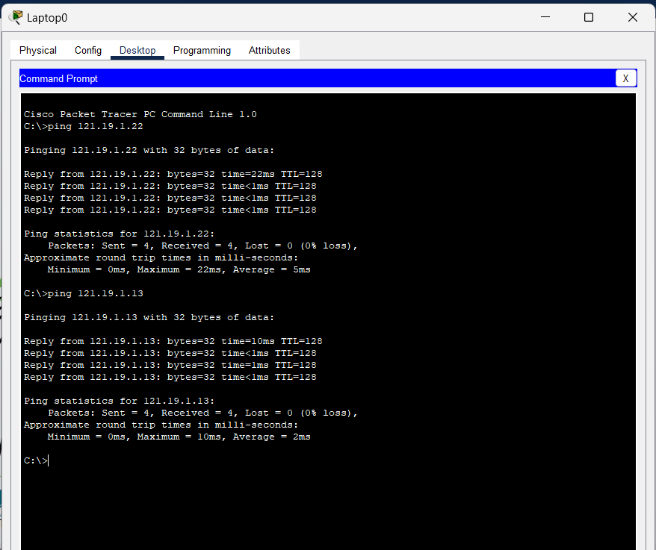
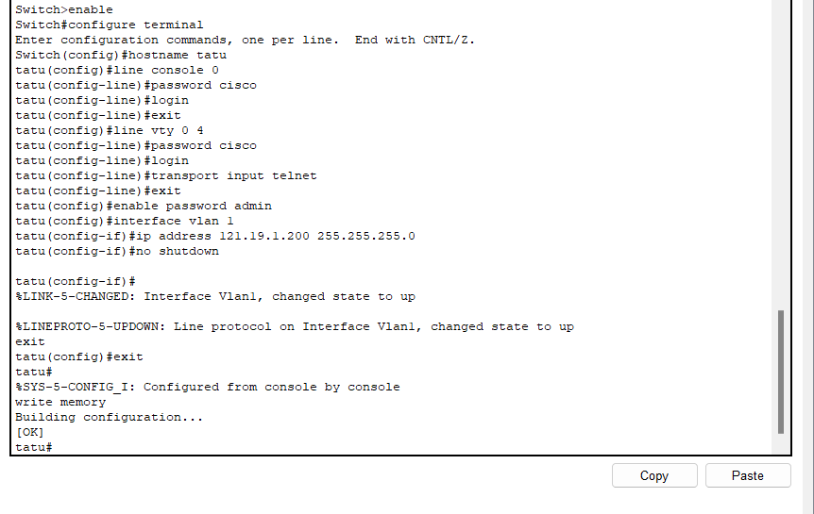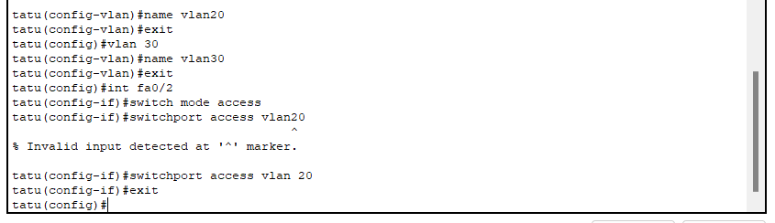
Switchni sozlash

Routerni sozlash.